Při procvičování témat k závěrečným zkouškám pokládejte otázky. Žák by měl odpovídat celou větou, ne jen jedním slovem. Tyto texty souvisí s texty v sešitech do jednotlivých předmětů. V sešitech mají žáci k jednotlivým tématům i různé obrázky. Kdo byl ve škole, sešity si odnesl domů.
PRÁCE V DOMÁCNOSTI, ÚKLIDOVÉ PRÁCE
PRÁCE V DOMÁCNOSTI
- ÚKLID
- NÁKUP
- PRÁCE V KUCHYNI
- PÉČE O ODĚVY A OBUV
- PRANÍ A ŽEHLENÍ PRÁDLA
- VYNÁŠENÍ ODPADU, DROBNÉ OPRAVY

ÚKLID DOMÁCNOSTI
Organizace úklidu:
DENNÍ ÚKLID – např. větrání místností, větrání a stlaní lůžkovin, mytí nádobí, porovnávání věcí…
KAŽDÝ TÝDEN – např. utírání prachu, vysávání, mytí koupelny a WC, vytírání prachu, praní prádla…
KAŽDÝ MĚSÍC – např. odmrazování ledničky, výměna povlečení, mytí kuchyňské linky
OBČAS – mytí oken
ZŘÍDKA – čištění koberců…
K ÚKLIDU POTŘEBUJEME:
- ÚKLIDOVÉ POMŮCKY
Např. mop, vysavač, smeták, lopatku a smetáček, kbelík, prachovky, kartáč na WC, stěrku na okna, kartáč, drátěnku…(obrázky v sešitě)
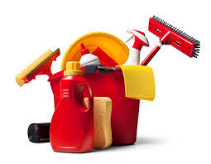
- ČISTICÍ PROSTŘEDKY (řekni, jaké používáme čisticí prostředky?)
- SAPONÁTY
- DESINFEKČNÍ A ČISTICÍ PROSTŘEDKY NA WC A KOUPELNY
- ČISTICÍ PRÁŠKY, KRÉMY A PASTY
- LEŠTIDLA NA NÁBYTEK A KOV
BEZPEČNOST PRÁCE PŘI PRÁCI S ČISTICÍMI PROSTŘEDKY
- POUŽÍVÁME GUMOVÉ RUKAVICE
- PŘI PRÁCI NEJÍME A NEPIJEME
- ČISTICÍ PROSTŘEDKY A CHEMIKÁLIE SKLADUJEMA MIMO DOSAH DĚTÍ

ÚKOLY:
- poznat základní čisticí prostředky a jejich správné použití
- popsat, jak pomáháš v domácnosti ty
- bezpečné zacházení s čisticími prostředky
- procvičovat zametání, vysávání, mytí a úklid nádobí

Výstražné symboly na čisticích prostředcích 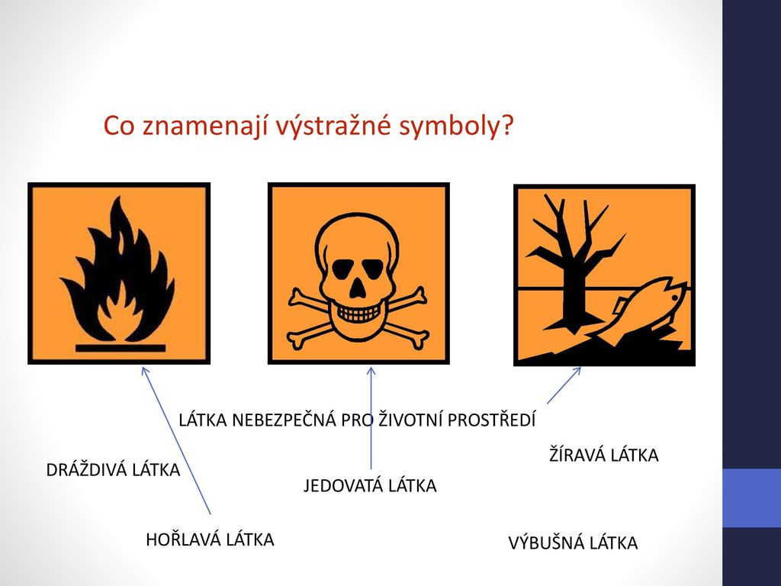

TŘÍDĚNÍ ODPADU V DOMÁCNOSTI
Proč odpad třídíme – ochrana životního prostředí.
Jenom roztříděný odpad lze znovu zpracovávat (recyklace).
Recyklace materiálů – zpracování tříděného odpadu na nové materiály.

Barvy kontejnerů
ŽLUTÝ – plasty
ZELENÝ A BÍLÝ – sklo
MODRÝ – PAPÍR
ČERVENÝ – elektroodpad
HNĚDÝ – bioodpad ( tráva, ovoce……)
Sběrný dvůr - co na něj vozíme (navštívíme společně).

Poplatky

- za komunální odpad v Hodoníně - 600Kč osoba za rok
- u dětí do 10-ti let a poplatníků starších 65-ti let je sazba 300,--Kč/rok

ÚKOLY:
- řekni, jak třídíte odpad ve škole a doma
- co je bioodpad
- vybarvi kontejnery a roztřiď odpad

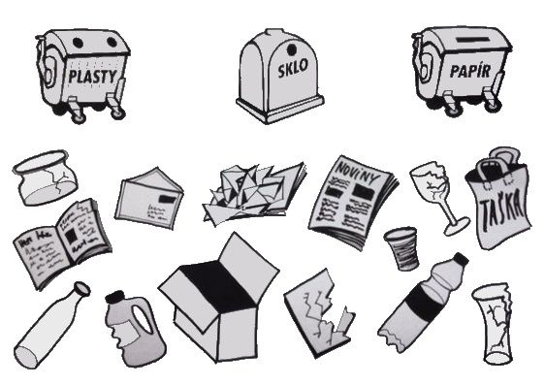

OBSLUHA DOMÁCÍCH SPOTŘEBIČŮ
Vyjmenovat domácí spotřebiče – lednička, pračka, sporák, rychlovarná konvice, toustovač, vysavač…
Podle obrázků v sešitě popsat obsluhu.
OBSLUHA PRAČKY (probráno ve škole, obrázky jsou v sešitě))
OBSLUHA VYSAVAČE (ukázat doma)
ŽEHLIČKY
TOUSTOVAČE (probráno)
RYCHLOVARNÉ KONVICE (probráno, obrázky v sešitě)
LEDNIČKY - čištění- vypnout z elektriky, pravidelně odmrazovat, používat pachové filtry

procvičovat - zametání, vysávání, mytí a úklid nádobí
ZVLÁDNUTÍ DROBNÝCH ÚDRŽBÁŘSKÝCH PRACÍ V DOMÁCNOSTI
ÚKOLY: nacvičovat
- výměna žárovky v lampičce
- výměna tužkových baterií (např. v hodinách, myši k počítači)
BEZPEČNOST PŘI PRÁCI vytáhnout ze zásuvky !!!!
Všechny elektrospotřebiče jsou pod proudem. Kontrolujeme, zda jsou kabely neporušené.
ZÁKLADNÍ VYBAVENÍ LÉKÁRNIČKY: vyjmenovat
Nůžky, pinzeta, rychloobvaz, obvaz, teploměr, dezinfekce.
Popsat ošetření drobného poranění (např. popáleniny oplachovat studenou vodou, oděrky dezinfikovat ).
PŘIVOLÁNÍ LÉKAŘSKÉ POMOCI – 112, 155
Nacvičit si přivolání - kdo volá, co se stalo, kde.
PRANÍ A ŽEHLENÍ
Praním udržujeme oděv v čistotě.
Podšívkované oděvy (saka, kabáty) nepereme, ale dáváme čistit do čistírny. Praním bychom oděv zničili.
K praní používáme jen přípravky k tomu určené (prášky, gely, kapsle, aviváž).
Úkoly:
- orientace v pracích prostředcích, na bílé prádlo, barevné………..
- proč používáme aviváž?
RUČNÍ PRANÍ
- pereme v umývadle
- v teplé vodě
- přidáme prací prostředek
- prádlo vypereme
- mácháme 2-3 krát (poprvé v teplé vodě)
- poslední máchání může být s aviváží (prádlo je měkké)
PRANÍ V AUTOMATICKÉ PRAČCE obrázky jsou v sešitě
- prádlo roztřídíme podle barvy a materiálu
- vložíme do bubnu pračky
- přidáme prací prostředek a aviváž
- pračku zavřeme, zvolíme program
- pračku pustíme
- po ukončení programu se ozve signál
- teprve potom prádlo vyndáme a pověsíme
- nejlépe schne venku na průvanu
Teplota vody při praní se řídí druhem materiálu
Bavlna 40-60stupňů, bílé ložní prádlo 90 stupňů
Vlna 30 stupňů
Syntetické materiály 40 stupňů
Řídíme se doporučením výrobce oděvu - symboly na tkanici umístěné ve švu.
SYMBOLY PRO PRANÍ A ŽEHLENÍ (naučit se poznávat symboly)
NESMÍ SE PRÁT RUČNÍ PRANÍ
PRANÍ PŘI 40 STUPNÍCHNESMÍ SE ŽEHLIT
ŽEHLIT PŘI NÍZKÉ TEPLOTĚ NESUŠIT V SUŠIČCE
PRÁDLO LZE BĚLIT CHEMICKÉ ČIŠTĚNÍ

ÚDRŽBA PRAČKY
Pračku pravidelně čistíme
- odpojíme ji ze zásuvky
- vyčistíme dávkovač pracích prostředků
- zkontrolujeme odtokový filtr
- občas vyčistíme pračku přípravkem proti vodnímu kameni
BEZPEČNOST PŘI PRANÍ
- nesaháme mokrýma rukama do zásuvky
- v případě úrazu voláme záchranku 155
ČIŠTĚNÍ SKVRN NA ODĚVECH
Velké skvrny dáme vyčistit do čistírny.
Skvrny začneme čistit co nejdříve.
Jak provést čištění.
Víno – posypat solí a vyprat
Káva – vyprat v horké vodě
Krev – vyprat ve studené vodě
Žvýkačka – vložit do mrazničky, aby ztvrdla a poté odstranit a dočistit
Olej, máslo – vypereme při vysoké teplotě
ŽEHLENÍ
Pomůcky: napařovací žehlička, žehlicí prkno, žehlicí rukávník, mandl.
Teplotu při žehlení řídíme regulátorem teploty (termostat)na žehličce. Řídíme se druhem materiálu, abychom oděv nespálili.
Při žehlení dodržujeme bezpečnost práce.
Zapnutá žehlička musí být pod dozorem.
Nikdy žehličku neodkládáme horkou plochou na žehlicí prkno (nebezpečí požáru).
Popálené místo na kůži oplachujeme studenou vodou.
Při nízké teplotě žehlíme - hedvábí a syntetické tkaniny
Při střední teplotě žehlíme - vlněné tkaniny
Při vysoké teplotě žehlíme – bavlněné a lněné tkaniny
Úkoly:
- nacvičit si obsluhu žehličky
- skládání oděvů a úklid ve skříni
-

